REQUERIMENTO Nº 766/2021

Súmula – Requeiro ao Poder Executivo Municipal, na pessoa do Excelentíssimo Senhor Prefeito Igor Soares Ebert, informações se há projeções para se implantar sistema de filmagem nos veículos e motos para o devido registro das ocorrências, nesta municipalidade.

REQUEIRO à Mesa, na forma regimental vigente, seja oficiado ao Poder Executivo Municipal, na pessoa do Excelentíssimo Senhor Prefeito Igor Soares Ebert, e informe a esta Casa de Leis se há projeções para se implantar sistema de filmagem nos veículos e motos para o devido registro das ocorrências, nesta municipalidade.

Justificativa
Senhor Presidente; -
Senhores Vereadores; -
Senhoras Vereadoras; -

Com esse sistema inteligente irá auxiliar em muito as forças da GCM da cidade a atuarem com segurança e também a obterem registro de todas as ocorrências. Esse serviço de vide monitoramento irá permitir a elaboração de um planejamento mais eficiente das ações policiais, garantindo maior segurança e eficácia dos serviços, impactando diretamente na vida do cidadão.
Caso haja informações ou estudos para implantação de projeto similar a este, peço a gentileza do envio de resposta a esta Casa de Leis. Por isso contamos com o apoio dos nobres pares para aprovação do projeto em questão.

Sala das Sessões Bemvindo Moreira Nery, 02 de março de 2021.
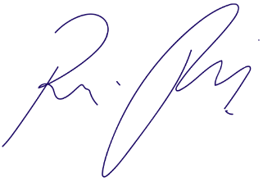

Vereador Rafael Alan de Moraes Romeiro
Professor Rafael
Presidente
PODEMOS

